MISPEX Level 1

Level 1 - Übung 1

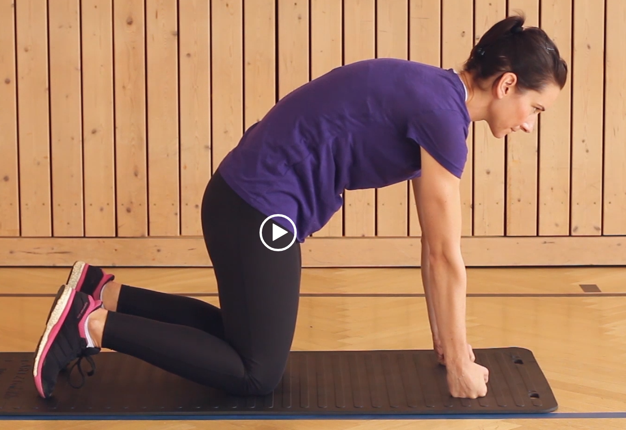

4 Füßler-Stand mit Katzenbuckel und Pferderücken

Dosierung
Unterlage:stabil
Dauer:3 Serien
Umfang:10 Wdh.
Pause:max. 30 Sek.

Hinweise
- Knie hüftbreit
- Hände/Fäuste schulterbreit
- Kopf still halten

Level 1 - Übung 2

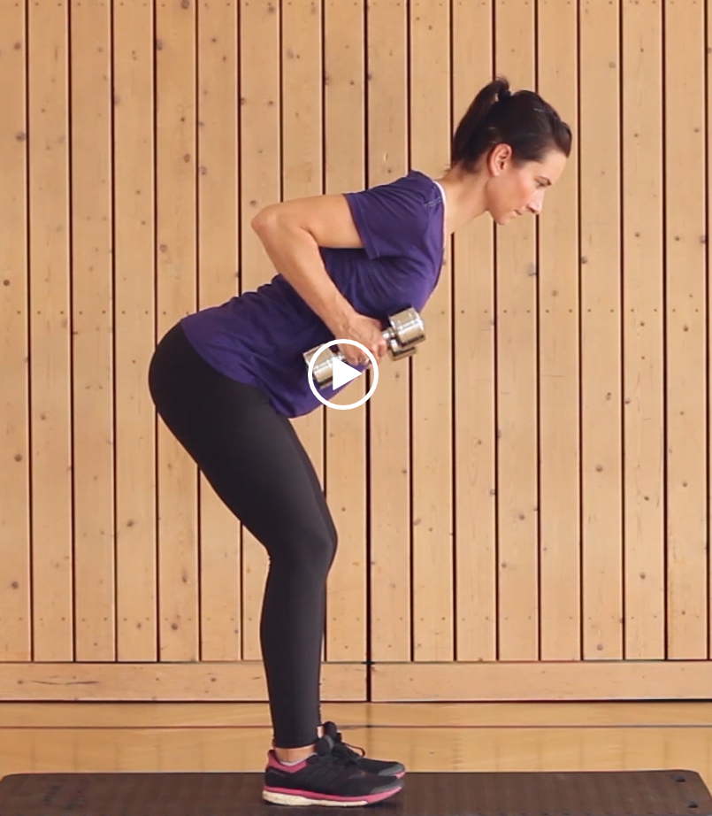

Dosierung
Unterlage:stabil
Dauer:3 Serien
Umfang:10 Wdh.
Pause:max. 30 Sek.

Hinweise
- Rumpf stabilisieren
- Arme/Ellenbogen eng am Körper zurückführen
- Fersen haben mgl. keinen Bodenkontakt

Level 1 - Übung 3

Beidbeiniger Stand mit wechselseitigem Ballen- und Fersenstand

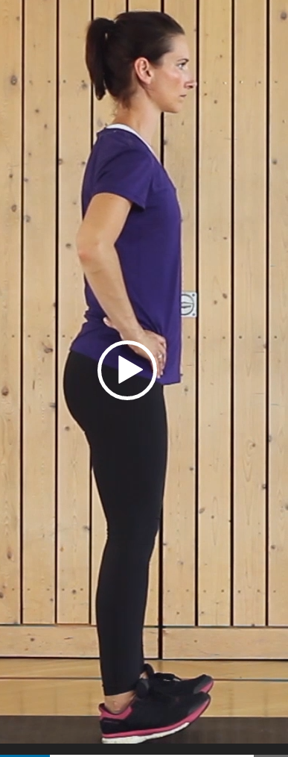
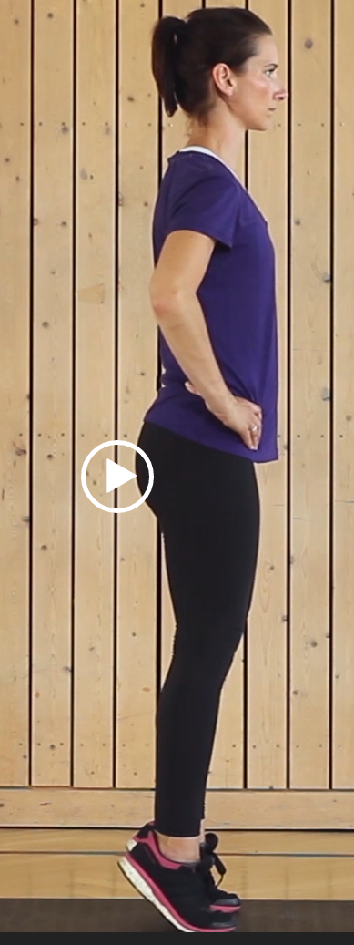

Dosierung Hinweise
Unterlage:stabil Aufrechter Stand
Dauer:3 Serien Rumpf stabil halten
Umfang:10 Wdh. Fersen/Zehen so hoch wie mgl. bewegen
Pause:max. 30 Sek.

Level 1 - Übung 4
(Kurzer) Seitstütz mit Becken lösen und absenken

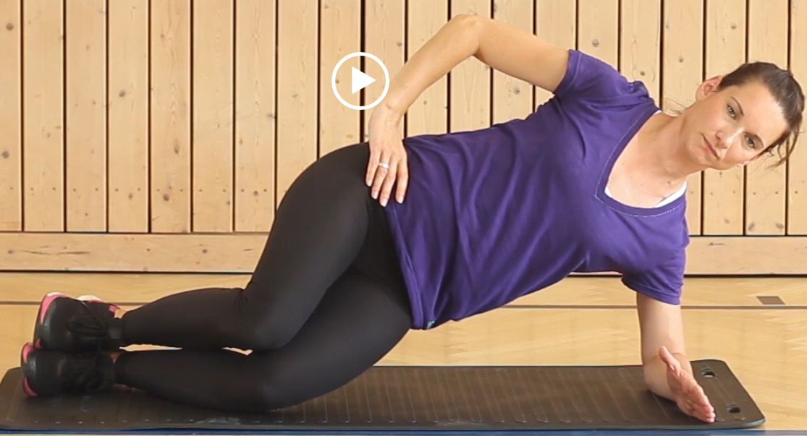

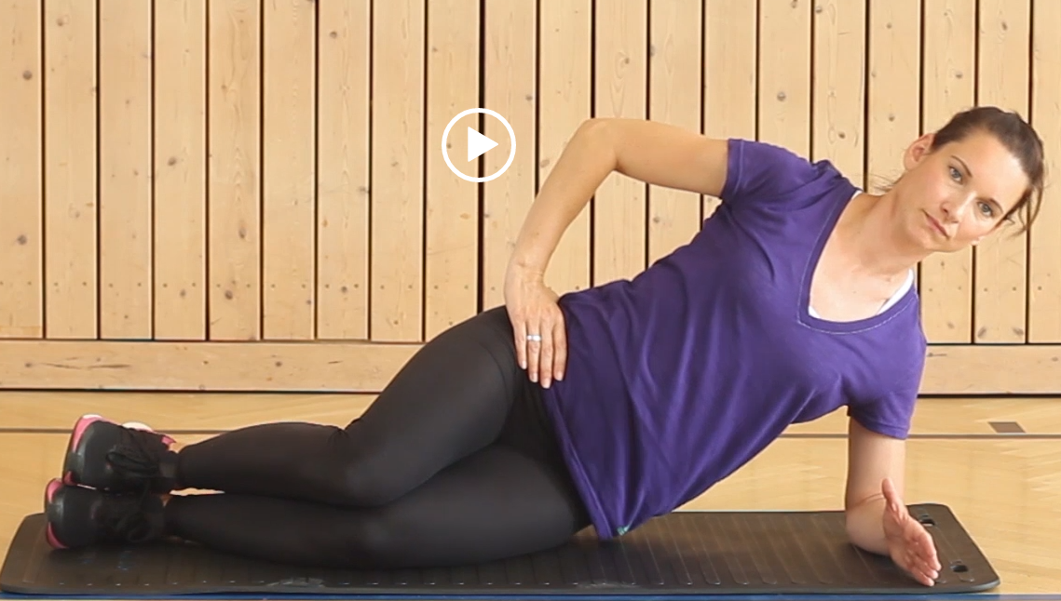

Dosierung Hinweise
Unterlage:stabil Becken gleichmäßig heben und ablegen
Dauer:3 Serien Aus der Schulter rausdrücken
Umfang:10 Wdh. pro Seite Ellenbogen direkt unter der Schulter
Pause:max. 30 Sek.

